المـادة: رياضيات
الصـف: أول ثانوي
اليـوم: الأحد
التاريــخ:15/6/1444

اختبار الفتره من الفصل الدراسي الثاني للعام الدراسي ١٤44هـ

اسم الطالبة
رقم الشعبه
20

(طالبتي النجيبة استعيني بالله وتوكلي عليه فبسم الله)
السؤال الاول :اختاري الاجابه الصحيحه
1 | قياس كل زاوية في مثلث متطابق الاضلاع تساوي
 | a | $$90°$$ | b | $$60°$$ | c | $$180°$$ | d | $$50°$$
2 | تصنيف المثلث التالي
 | a | متطابق الزوايا | b | منفرج الزاوية | c | حاد الزوايا | d | قائم الزاوية
3 | من الشكل التالي $m∠1$ يساوي
 | a | $$79°$$ | b | $$102°$$ | c | $$50°$$ | d | $$90°$$
4 | من الشكل المجاور $∠Y$ m يساوي
 | a | $$60°$$ | b | $$30°$$ | c | $$50°$$ | d | $$20°$$
5 | 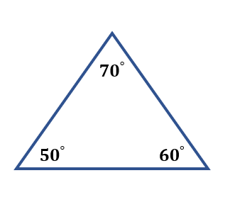  يصنف المثلث في الشكل المجاور بالنسبة لزاوياه بأنه
 | a | حاد الزوايا | b | قائم الزاوية | c | منفرج الزاوية | d | متطابق الزوايا
6 | 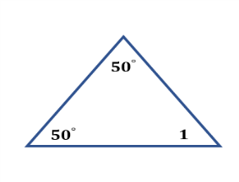  قياس الزاوية 1 في الشكل المقابل يساوي
 | a | 73° | b | $${80}^{°}$$ | c | $${60}^{°}$$ | d | $${30}^{°}$$
7 | الزاويتان الحادتان في مثلث قائم الزاويه هي
 | A | متكاملتان | b | متتامتان | c | متخالفتان | d | متقابله بالراس
8 | اوجدي احداثي النقطه H 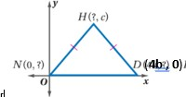
 | a | (2b,c) | b | (0,0) | c | (0, 4b) | d | (0,c)
9 | 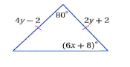  قيمة y في المثلث متطابق الضلعين
 | a | 2 | b | 3 | c | 4 | d | 6
10 | في الشكل المجاور ∠ p 𝑚  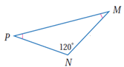
 | a | 45 | b | 30 | c | 60 | d | 20
11 | من الشكل الآتي المثلثان متطابقان حسب مسلمة
 | a | SSS | b | AAS | c | ASA | d | SAS
12 | قيمة x في الشكل المجاور تساوي 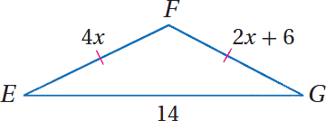
 | a | 3 | b | 2 | c | 6 | d | 4
13 | هو البرهان الذي يستعمل الاشكال في المستوى الاحداثي والجبر لاثبات صحة المفاهيم الهندسيه
 | a | النتيجه | b | البرهان التسلسلي | c | البرهان المباشر | d | البرهان الاحداثي
السؤال الثاني
ضعي كلمة ( صح ) أمام العبارة الصحيحة و كلمة (خطأ) أمام العبارة الخطأ فيما يلي
1 | المثلث الذي يحوي زاوية أكبر من 90 هو مثلث حاد الزوايا
2 | يكون المثلث متطابق الاضلاع اذا وفقط اذا كان متطابق الزوايا
3 | الزاويتان الحادتان في أي مثلث قائم الزاوية متتامتان
4 | إذا تطابقت زاويتان في مثلث فإن الضلعين المقابلين لهما غير متطابقان
5 | قياس الزاوية الخارجية لمثلث يساوي مجموع قياسي الزاويتين الداخليتين البعيدتين
6 | المثلث المختلف الاضلاع يوجد فيه ضلعان متطابقان
السؤال الثالث
1/ اختاري للعمود الأول ما يناسبه من العمود الثاني
أ | ‏يتطابق مثلثان إذا طابقت زاويتان وضلع غير محصور بينهما في المثلث الأول نظائرها في المثلث الآخر |  | 1
ب | ‏يتطابق مثلثان إذا طابقت زاويتان والضلع المحصور بينهما في المثلث الأول نظائرها في المثلث الآخر |  | 2
ج | ‏يتطابق المثلثان إذا طابق ضلعان والزاوية المحصورة بينهما في المثلث الأول نظائرها في المثلث الآخر |  | 3

اذاً المثلثان.....
2) أكملي البرهان التسلسلي
حسب المسلمة SSS

معطى
معطى

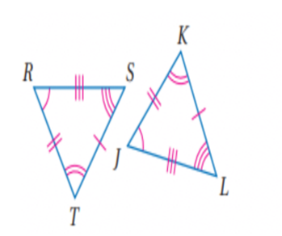
3)
اذا كان المضلعان المجاورين متطابقان
من خاصية..................... ۔۔۔۔۔۔۔۔۔۔۔۔۔۔۔۔۔۔۔۔۔۔۔۔۔۔۔۔۔۔۔
معطى
معطى
الزوايا المتطابقة
الأضلاع المتطابقة

عبارة التطابق$∆……….. ≅ ∆………… .$

